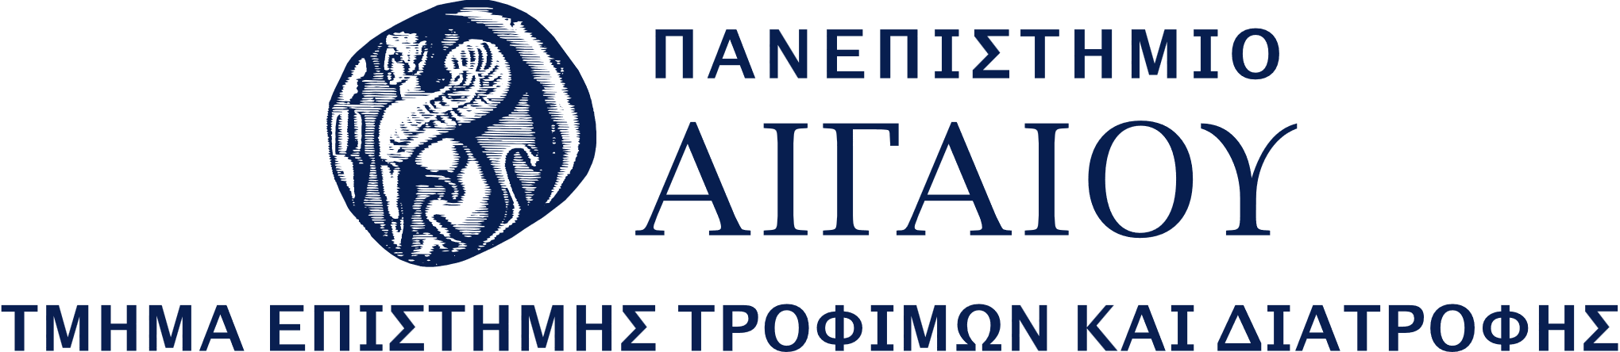

Μύρινα, 07 Φεβρουαρίου 2025

ΑΝΑΚΟΙΝΩΣΗ
Καλούνται οι μεταπτυχιακοί φοιτητές/τριες του Τμήματος Επιστήμης Τροφίμων και Διατροφής, να πραγματοποιήσουν την ανανέωση εγγραφής – δήλωση μαθημάτων τους για το προσεχές Εαρινό εξάμηνο εντός της προθεσμίας που ορίστηκε με απόφαση της Συνέλευσης του Τμήματος Επιστήμης Τροφίμων και Διατροφής και συγκεκριμένα το διάστημα από
17 Φεβρουαρίου έως και 23 Φεβρουαρίου 2025 μέσω της ηλεκτρονικής γραμματείας :https://uni-student.aegean.gr/

ΠΡΟΣΟΧΗ: Μετά την παρέλευση της παραπάνω προθεσμίας η πλατφόρμα θα κλείσει. Οι φοιτητές/τριες πρέπει να εισέρχονται στην ηλεκτρονική εφαρμογή με την χρήση των κωδικών πρόσβασης (username/password) και να δηλώνουν τα μαθήματα για το Εαρινό εξάμηνο του Ακαδημαϊκού έτους 2024-2025.

Παρακαλούνται οι φοιτητές/τριες να υποβάλλουν και να κρατήσουν αντίγραφο της δήλωσης μαθημάτων του τρέχοντος Εαρινού εξαμήνου για το αρχείο τους επίσης θα ήταν προτιμότερο η δήλωση μαθημάτων να γίνει από υπολογιστή και όχι από κινητό τηλέφωνο.

Για τους φοιτητές που εκκρεμεί η Διπλωματική Εργασία επιβάλλετε να γίνει εκ νέου δήλωση του μαθήματος

Από τη Γραμματεία του ΠΜΣ
Τμήματος Επιστήμης Τροφίμων και Διατροφής

